**Principais Características do DS3231:**

* **Alta Precisão:** Possui um oscilador de cristal interno compensado por temperatura (TCXO), garantindo um desvio muito pequeno ao longo do tempo.
* **Bateria Auxiliar:** Pode operar com uma bateria **CR2032**, garantindo que a contagem do tempo continue mesmo quando o sistema principal é desligado.
* **Alarme e Temporizador:** Permite configurar alarmes e interrupções para executar ações em horários específicos.
* **Sensor de Temperatura Interno:** Mede a temperatura ambiente com precisão de ±3°C.

**Aplicações:**

* Registro de dados (data logger)
* Relógios e cronômetros digitais
* Controle de tempo em sistemas embarcados
* Dispositivos de automação residencial

**Esquema de Ligação do DS3231 (CI Puro)**

**Componentes necessários:**

* **DS3231**
* **Bateria CR2032 (3V)**
* **Resistores de Pull-up (4,7kΩ) para SDA e SCL**
* **Capacitores de desacoplamento (100nF opcional)**
* **Conexões principais do CI DS3231:**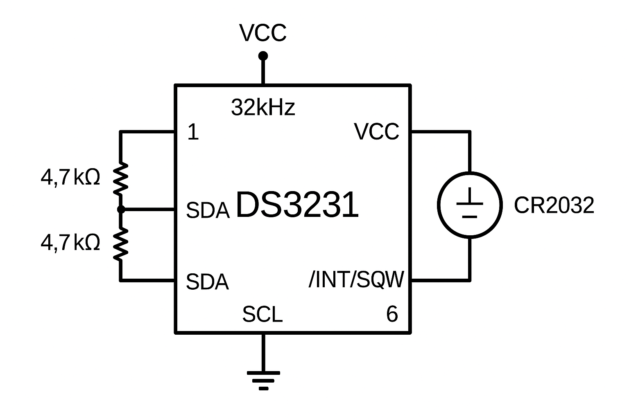

| **Pino** | **Nome** | **Função** | **Descrição** |
| --- | --- | --- | --- |
| 1 | **32kHz** | Saída de clock de 32.768 kHz | Fornece um sinal de clock estável para outros dispositivos, pode ser ativado/desativado via software. |
| 2 | **VCC** | Alimentação principal (3.3V ou 5V) | Fornece energia ao CI. Pode operar com 3.3V ou 5V. |
| 3 | **GND** | Terra do circuito | Conectado ao terra do sistema. |
| 4 | **SDA** | Linha de dados I²C | Comunicação de dados via protocolo I²C com o microcontrolador ou outro mestre I²C. |
| 5 | **SCL** | Linha de clock I²C | Fornece o sinal de clock para sincronização no barramento I²C. |
| 6 | **/INT/SQW** | Saída de interrupção ou onda quadrada | Pode ser usado como um alarme (interrupção) ou para gerar um sinal de onda quadrada programável (1Hz, 4kHz, 8kHz, 32kHz). |
| 7 | **VBAT** | Entrada para bateria reserva (CR2032) | Mantém o relógio funcionando quando a alimentação principal (VCC) é desligada. |

**Notas Importantes:**

* **Barramento I²C**: Os pinos **SDA** e **SCL** exigem resistores **pull-up** (geralmente 4.7kΩ ou 10kΩ) para um funcionamento estável.
* **Bateria de Backup (VBAT)**: Permite que o CI continue contando o tempo mesmo quando a alimentação principal (VCC) é desligada.
* **Alarme & Onda Quadrada**: O pino **/INT/SQW** pode ser configurado via software para gerar alertas ou um sinal de clock auxiliar.

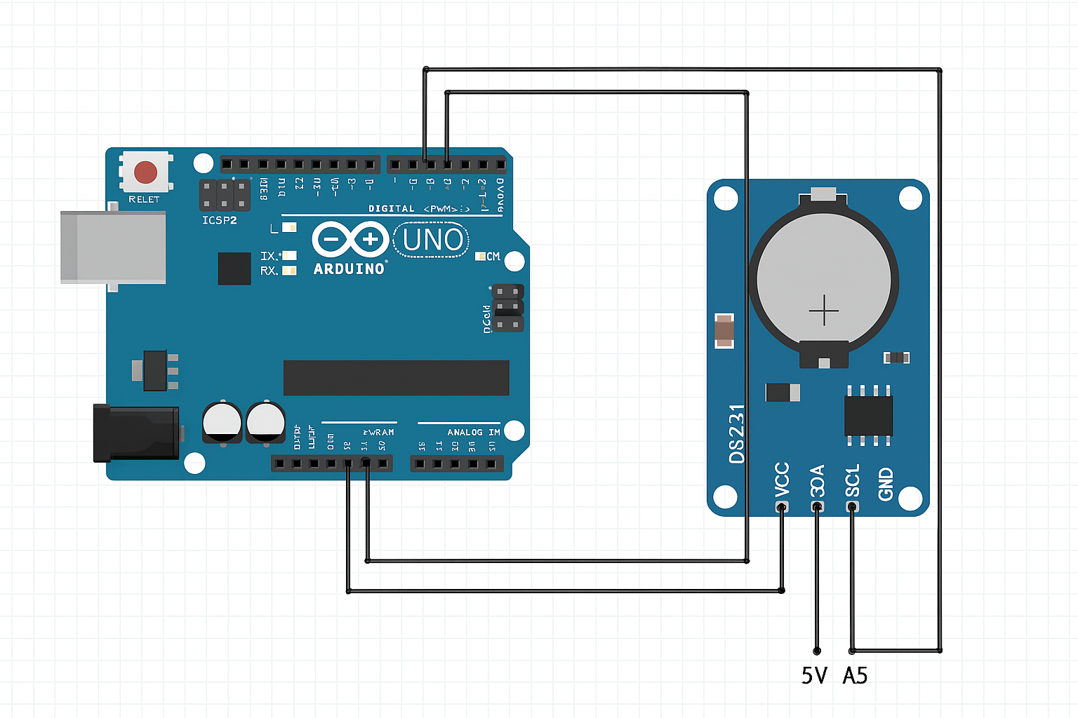Esquema elétrico mostrando a conexão entre o **Arduino Uno** e o **DS3231**.